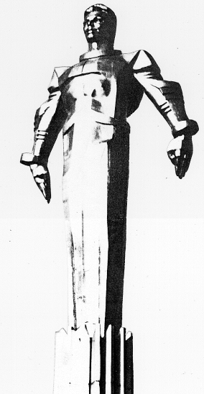 | ПРОЕКТ  Повестка  заседания № 9 муниципального Собрания внутригородского муниципального образования Гагаринское в городе Москве  Дата проведения: Время проведения: Место проведения: 25.09.2012 г. 15-00 ч. г. Москва, Университетский просп., д.5 Зал заседаний

 | Вопрос, внесенный на заседание Собрания | Проект внесен | Время обсуждения вопроса
 | О размере и порядке уплаты членских взносов в Ассоциацию «Совет муниципальных образований города Москвы» на 2012 год | Кондрашева А.Г. | 15-00  15 мин.
 | О внесении изменений в решение муниципального Собрания внутригородского муниципального образования Гагаринское в городе Москве от 21.12.2011 года №54/2 «О бюджете внутригородского муниципального образования Гагаринское в городе Москве на 2012 год и плановый период 2013 и 2014 годов (второе чтение)» | Кондрашева А.Г. | 15-15  15 мин
 | Об отчете исполнения бюджета внутригородского муниципального образования Гагаринское в городе Москве за 1 полугодие 2012 год | Кондрашева А.Г. | 15-30  15 мин
 | О развитии велоинфраструктуры и поддержке велодвижения на территории внутригородского муниципального образования Гагаринское | Миронов К.В. | 15-45  15 мин
 | Об обращении в Московскую городскую Думу с законодательной инициативой | Чирков М.А. | 16-00  15 мин
 | Об утверждении Порядка реализации переданных органам местного самоуправления внутригородского муниципального образования в городе Москве отдельных полномочий города Москвы в сфере опеки, попечительства и патронажа. | Миронов К.В. | 16-15  15 мин
 | Об утверждении Порядка реализации переданных органам местного самоуправления внутригородского муниципального образования в городе Москве отдельных полномочий города Москвы по образованию и организации деятельности районных комиссий по делам несовершеннолетних и защите их прав. | Миронов К.В. | 16-30  15 мин
 | Об утверждении Порядка реализации переданных органам местного самоуправления внутригородского муниципального образования в городе Москве отдельных полномочий города Москвы в сфере организации досуговой, социально-воспитательной, физкультурно-оздоровительной и спортивной работы с населением по месту жительства. | Миронов К.В. | 16-45  15 мин
 | Об изменении состава Молодежной общественной палаты при муниципальном Собрании внутригородского муниципального образования Гагаринское в городе Москве | Сироткина Л.О. | 17-00  15 мин
 | Об утверждении Положения о комиссии по  соблюдению требований к служебному поведению муниципальных служащих внутригородского муниципального образования Гагаринское в городе Москве и урегулированию  конфликта интересов | Фролова О.В. | 17-15  15 мин
 | Разное

Председатель
муниципального Собрания М.Н. Филатова

